**Template de ETL**

**Objetivo**

Estabelecer um padrão de ETL que permita monitorar a execução da mesma, assim como notificar os envolvidos em caso de sucesso ou erro.

**MER**

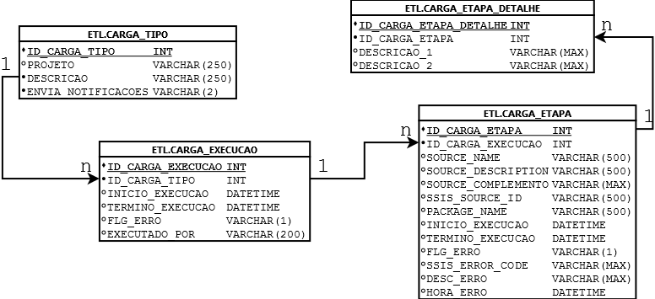

**Introdução**

Primeiramente uma série de tabelas e procedures devem ser criadas. Essas tabelas seriam alimentadas pela na execução do template via Event Handler.

Event Handler são tasks executadas automaticamente pelo Integration Services em circunstâncias específicas (como término de execução de uma task, por exemplo).

**Tabelas**

**CARGA_TIPO**: Constitui o tipo de processamento que será executado na ETL. O cadastramento dessa tabela deve ser manual.

Campos:

|  |  |
| --- | --- |
| **Campo** | **Descritivo** |
| ID_CARGA_TIPO | Chave Primária da tabela |
| PROJETO | Descritivo do projeto da ETL |
| DESCRICAO | Explicação do que é a ETL |
| ENVIA_NOTIFICACOES | Indica se há a necessidade de notificar por e-mail em caso de sucesso ou erro na execução da ETL. |

**CARGA_EXECUCAO**: Constitui a execução da carga propriamente dita, pois aponta o início e término de execução da ETL. O cadastramento é feito automaticamente pelo template de ETL.

Campos:

|  |  |
| --- | --- |
| **Campo** | **Descritivo** |
| ID_CARGA_EXECUCAO | Chave Primária da tabela |
| ID_CARGA_TIPO | Chave estrangeira que referencia a tabela CARGA_TIPO |
| INICIO_EXECUCAO | Indica o início de execução da ETL |
| TERMINO_EXECUCAO | Indica o término de execução da ETL (caso seja concluído com sucesso) |
| FLG_ERRO | FLAG que aponta se ocorreu um erro na execução da ETL |
| EXECUTADO_POR | Usuário que fez login no Windows e executou a ETL |

**CARGA_ETAPA**: Constitui a execução das etapas da carga propriamente dita. Considera-se como etapa as tasks do Integration Service (SSIS). O cadastramento é feito automaticamente pelo template de ETL.

Campos:

|  |  |
| --- | --- |
| **Campo** | **Descritivo** |
| ID_CARGA_ETAPA | Chave Primária da tabela |
| ID_CARGA_EXECUCAO | Chave estrangeira que referencia a tabela CARGA_TIPO |
| SOURCE_NAME | Nome da task do SSIS. Corresponde a variável “System::SourceName” do SSIS |
| SOURCE_DESCRIPTION | Tipo de item da task do SSIS. Corresponde a variável “System::SourceDescription” do SSIS. Caso haja o caractere “|”, na variável, o que vier antes será atribuiído ao campo SOURCE_DESCRIPTION, enquanto o que vier depois irá para SOURCE_COMPLEMENTO |
| SOURCE_COMPLEMENTO | Descrição complementar da task. Recomenda-se o preenchimento quando há uma task dentro de um loop.  Seu preenchimento deve ser realizado pelo próprio usuário ao desenvolver a ETL, sendo que o atributo “Description” deve conter o caractere delimitador “|”.  Exemplo: Caso o Description da task seja “EXECUTE SQL TASK|ETAPA DO LOOP 12”, o atributo SOURCE_DESCRIPTION será “EXECUTE SQL TASK” enquanto o SOURCE_COMPLEMENTO será “ETAPA DO LOOP 12” |
| SSIS_SOURCE_ID | Chave da Task gerada pelo SSIS. Importante ressaltar que caso a task seja executado mais de uma vez dentro da package (como em um loop) o valor será repetido |
| PACKAGE_NAME | Nome da package de execução da ETL |
| INICIO_EXECUCAO | Início de execução da task |
| TERMINO_EXECUCAO | Término de execução da task |
| FLG_ERRO | FLAG que aponta se ocorreu um erro na execução da task |
| SSIS_ERROR_CODE | Código de erro do SSIS |
| DESC_ERRO | Descritivo do erro gerado pelo SSIS |
| HORA_ERRO | Data/hora do Momento que ocorreu o erro |

**CARGA_ETAPA_COMPLEMENTO**: Tabela de preenchimento opcional para complementar dados referentes à determinada etapa de etele (como a quantidade de linhas inseridas em determinada tabela, por exemplo). O processo de popular essa tabela deve ser implementado em cada desenvolvimento

Campos:

|  |  |
| --- | --- |
| **Campo** | **Descritivo** |
| ID_CARGA_ETAPA_COMPLEMENTO | Chave Primária da tabela |
| ID_CARGA_ETAPA | Chave que relaciona a etapa a ser descrita |
| DESCRICAO_1 | Campo para preenchimento do descritivo do complemento |
| DESCRICAO_2 | Outro campo para preenchimento do descritivo do complemento |

**Cadastramento (procedures)**

O próprio template faz o cadastramento nas tabelas de duas formas:

1. SQL Task que executa procedure;
2. Procedures chamadas por Event Handlers.

**PR_CADASTRA_CARGA_EXECUCAO:**

* Forma de Chamada: SQL Task no início (Cadastra Inicio Processamento da ETL) e SQL Task no Fim (Cadastra Término Processamento da ETL)
* Funcionamento:

1. No caso da chamada no início é feito basicamente o cadastramento da carga na tabela CARGA_EXECUCAO e é setado a variável ID_CARGA_EXECUCAO na ETL.
2. No caso da chamada no fim é feito a atualização do campo TERMINO_EXECUCAO da tabela CARGA_EXECUCAO, assim como a eventual notificação da ETL de que ela rodou OK.

**PR_CADASTRA_CARGA_ETAPAS:**

* Forma de Chamada: Pelo event handler “OnPostValidate” antes de cada task ser executada e no event handler “OnPostExecute” após a task ser concluída.
* Funcionamento:

1. No caso da chamada no “OnPostValidate” é feito basicamente o cadastramento da carga na tabela CARGA_ETAPA.
2. No caso da chamada no “OnPostExecute” é feito a atualização do campo TERMINO_EXECUCAO da tabela CARGA_ETAPA.

**PR_CADASTRA_CARGA_ETAPAS_ERRO:**

* Forma de Chamada: Pelo event handler “OnError” no caso de ocorrer algum erro durante a execução da task.
* Funcionamento:

È feito a atualização dos campos FLG_ERRO, SSIS_ERROR_CODE, DESC_ERRO, HORA_ERRO na tabela CARGA_ETAPA no registro cujo ID_CARGA_ETAPA apresentou erro na execução. Também é feito a atualização do campo FLG_ERRO na tabela CARGA_EXECUCAO.

Além disso assim como a eventual notificação da ETL de que ela rodou com problema.